ФЕДЕРАЛЬНОЕ ГОСУДАРСТВЕННОЕ АВТОНОМНОЕ ОБРАЗОВАТЕЛЬНОЕ УЧРЕЖДЕНИЕ ВЫСШЕГО ОБРАЗОВАНИЯ  
«РОССИЙСКИЙ УНИВЕРСИТЕТ ТРАНСПОРТА»  
(РУТ (МИИТ))

Институт транспортной техники и систем управления

Кафедра «Управление и защита информации»

ОТЧЁТ  
О ПРАКТИЧЕСКОЙ РАБОТЕ №4.3

По дисциплине «Процедурное программирование»

Выполнил: ст. гр. ТКИ – 112

Жеребятин Илья

Проверил: к.т.н., доц.

Васильева М.А.

Москва 2021

**Цель работы**

Создать многомерный массив nˣm из *n* целых чисел. Реализовать возможность заполнения массива как случайными числами, так и с помощью клавиатуры по желанию пользователя. Пункты задания организовать в виде функций (методов). Вывести массив на экран.

Задачи:

* Заменить максимальный элемент каждой строки нулем.
* Вставить перед всеми строками, первый элемент, которых делится на 3, строку из нулей.

**Проектирование алгоритма**

Так как пункты задания по условию требуется организовать в виде функций, следовательно, в виде функций необходимо организовать также и некоторые базовые операции, такие как ввод и вывод массива. Методы — это функции, которые могут выполнять действия над данными, реализуя возможность заполнения массива случайными числами и с помощью клавиатуры.

**Написание алгоритма**

|  |
| --- |
| **#include <iostream>**  **#include <random>**  **#include <string>**    **using namespace std;**  **/\*\***  **\* \brief Способ заполнения массива.**  **\*/**  **enum class input_way**  **{**  **/\*\***  **\* \brief Заполнение массива при помощи ГПСЧ.**  **\*/**  **random,**    **/\*\***  **\* \brief Заполнение массива при помощи пользовательского ввода.**  **\*/**  **keyboard**  **};**    **/\*\***  **\* \brief Меню.**  **\*/**  **enum class menu_item**  **{**  **/\*\***  **\* \brief Показывает массив.**  **\*/**  **show,**  **/\*\***  **\* \brief Заменить максимальный элемент массив на 0.**  **\*/**  **task_1,**  **/\*\***  **\* \brief Добавить ряд нулей перед строкой, если первый элемент кратен 3.**  **\*/**  **task_2,**  **/\*\***  **\* \brief Завершает программу.**  **\*/**  **exit**  **};**    **/\*\***  **\* \brief Функция позволяет ввести число предверяя его сообщением \a message.**  **\* \param message Передаваемое сообщение.**  **\* \return Введёное пользователем число.**  **\*/**  **int read_integer(const string& message = "") noexcept;**    **/\*\***  **\* \brief Считывает способ запонения массива.**  **\* \param Мотивирующее сообщение.**  **\* \return Способ заполнения массива.**  **\*/**  **input_way read_input_way(const string& message = "");**    **/\*\***  **\* \brief Считывает пункт меню.**  **\* \param Мотивирующее сообщение.**  **\* \return Пункт меню.**  **\*/**  **menu_item read_menu_item(const string& message = "");**    **/\*\***  **\* \brief Считывает оазмер по одному из измерений массива.**  **\* \param Мотивирующее сообщение.**  **\* \return Способ заполнения массива.**  **\* \exception out_of_range В случае если введён размер меньше или раен нулю.**  **\*/**  **size_t read_size(const string& message = "");**    **/\*\***  **\* \brief Создаёт двумерный массив.**  **\* \param rows Количество строк.**  **\* \param columns Количество столбцов.**  **\* \return Созданный массив.**  **\*/**  **int** create_array(const size_t rows, const size_t columns);**    **/\*\***  **\* \brief Функция заполняет массив случайными числами в заданном промежутке. Возможны перебои при работе с большими массивами.**  **\* \param array Заполняемый массив.**  **\* \param rows Количество строк.**  **\* \param columns Количество столбцов.**  **\* \param min_value Левая граница распределения.**  **\* \param max_value Правая граница распределения.**  **\*/**  **void random_fill(int** array, const size_t rows, const size_t columns, const int min_value, const int max_value);**    **/\*\***  **\* \brief Функция позволяет пользователю вручную заполнить массив.**  **\* \param rows Количество строк.**  **\* \param columns Количество столбцов.**  **\*/**  **void read_from_keyboard(int** array, const size_t rows, const size_t columns);**    **/\*\***  **\* \brief Функция выводит на экран данный ей массив.**  **\* \param array Отображаемый массив.**  **\* \param rows Количество строк.**  **\* \param columns Количество столбцов.**  **\*/**  **void show(const int** const array, const size_t rows, const size_t columns);**    **/\*\***  **\* \brief Функция меняет наибольший(наибольшие) элементы на ноль.**  **\* \param array Исходный массив.**  **\* \param rows Количество строк.**  **\* \param columns Количество столбцов.**  **\* \return Изменённый массив**  **\*/**  **int** replace_max_element_with_zero(const int** const array, const size_t rows, const size_t columns);**    **/\*\***  **\* \brief Получает значение максимального элемента \a array.**  **\* \param Массив элементов.**  **\* \param Размер массива.**  **\* \return Максимальный элемент.**  **\*/**  **int get_max_value(const int* const array, const size_t size);**    **/\*\***  **\* \brief Функция добавляет ряд нулей перед строкой, если первый элемент кратен 3.**  **\* \param array Исходный массив.**  **\* \param rows Количество строк.**  **\* \param columns Количество столбцов.**  **\* \param new_array_rows out параметр, хранящий число строк изменённого массива.**  **\* \return Изменённый элемент.**  **\*/**  **int** add_rows_of_zeros(const int** const array, const size_t rows, const size_t columns, size_t& new_array_rows);**    **/\*\***  **\* \brief Функция освобождает динамическую память массива**  **\* \param array Массив для "зачистки"**  **\* \param rows Количество строк массива**  **\*/**  **void delete_array(int** array, const size_t rows);**    **/\*\***  **Главная функция программы**  **0 в случае успеха**  **\*/**  **int main()**  **{**  **try**  **{**  **const auto rows = read_size("Enter number of rows in arrayay: ");**  **const auto columns = read_size("Enter number of columns in arrayay: ");**    **auto array = create_array(rows, columns);**    **auto message = "Do you want fill arrayay by yourself? \n"**  **+ to_string(static_cast<int>(input_way::random)) + " - NO \n"**  **+ to_string(static_cast<int>(input_way::keyboard)) + " - YES \n"**  **+ ">> ";**    **const auto choise = read_input_way(message);**  **switch (choise)**  **{**  **case input_way::random:**  **{**  **const auto min_value = read_integer("Input min value of arrayay >> ");**  **const auto max_value = read_integer("Input max value of arrayay >> ");**  **if (min_value > max_value)**  **{**  **throw logic_error("max_value have to be greater then min_value");**  **}**    **random_fill(array, rows, columns, min_value, max_value);**  **break;**  **}**  **case input_way::keyboard:**  **{**  **read_from_keyboard(array, rows, columns);**  **break;**  **}**  **default :**  **{**  **throw out_of_range("You entered wrong choice!");**  **}**  **}**    **show(const_cast<const int** const>(array), rows, columns);**    **bool chould_exit = false;**  **do**  **{**  **auto message = "Choose an option:\n"**  **+ to_string(static_cast<int>(menu_item::task_1)) + " replace max value with 0 On each line\n"**  **+ to_string(static_cast<int>(menu_item::task_2)) + " print a rows of zeros before the first digit of each row, divisible by 3\n"**  **+ to_string(static_cast<int>(menu_item::show)) + " show arrayay\n"**  **+ to_string(static_cast<int>(menu_item::exit)) + " exit program\n"**  **+ "> ";**    **const auto choise = read_menu_item(message);**  **switch (choise)**  **{**  **case menu_item::exit:**  **{**  **chould_exit = true;**  **break;**  **}**  **case menu_item::task_1:**  **{**  **const auto new_array = replace_max_element_with_zero(const_cast<const int** const>(array), rows, columns);**  **show(const_cast<const int** const>(new_array), rows, columns);**  **delete_array(new_array, rows);**  **break;**  **}**  **case menu_item::task_2:**  **{**  **size_t modifed_array_rows = 0;**  **auto modifed_array = add_rows_of_zeros(const_cast<const int** const>(array), rows, columns, modifed_array_rows);**  **show(const_cast<const int** const>(modifed_array), modifed_array_rows, columns);**  **delete_array(modifed_array, rows);**  **break;**  **}**  **case menu_item::show:**  **{**  **show(const_cast<const int** const>(array), rows, columns);**  **break;**  **}**  **default:**  **{**  **throw out_of_range("Not supposed input!");**  **}**  **}**  **} while (!chould_exit);**    **delete_array(array, rows);**  **}**  **catch (out_of_range& error)**  **{**  **cerr << error.what() << endl;**  **return 1;**  **}**  **catch(logic_error& logic_error)**  **{**  **cerr << logic_error.what() << endl;**  **return 2;**  **}**    **return 0;**  **}**    **int read_integer(const string& message) noexcept**  **{**  **cout << message;**  **int x = 0;**  **cin >> x;**  **return x;**  **}**    **input_way read_input_way(const string& message)**  **{**  **const auto choise = read_integer(message);**  **return static_cast<input_way>(choise);**  **}**    **menu_item read_menu_item(const string& message)**  **{**  **const auto choise = read_integer(message);**  **return static_cast<menu_item>(choise);**  **}**    **size_t read_size(const string& message)**  **{**  **const auto size = read_integer(message);**  **if (size < 0)**  **{**  **throw out_of_range("size have to be greater than zero");**  **}**  **return static_cast<size_t>(size);**  **}**    **int** create_array(const size_t rows, const size_t columns)**  **{**  **auto array = new int*[rows];**  **for(size_t i = 0; i < rows; i++)**  **{**  **array[i] = new int[columns];**  **}**    **return array;**  **}**    **void random_fill(int** array, const size_t rows, const size_t columns, const int min_value, const int max_value)**  **{**  **random_device rd;**  **mt19937 gen(rd());**  **uniform_int_distribution<> uniformIntDistribution(min_value, max_value);**    **for(size_t i = 0; i < rows; i++)**  **{**  **for (size_t j = 0; j < columns; j++)**  **{**  **array[i][j] = uniformIntDistribution(gen);**  **}**  **}**  **}**    **void read_from_keyboard(int** array, const size_t rows, const size_t columns)**  **{**  **for (size_t i = 0; i < rows; i++)**  **{**  **for (size_t j = 0; j < columns; j++)**  **{**  **cin >> array[i][j];**  **}**  **}**  **}**    **void show(const int** const array, const size_t rows, const size_t columns)**  **{**  **for (size_t i = 0; i < rows; i++)**  **{**  **cout << '[' << i << "] - ";**  **size_t j = 0;**    **for (; j < columns; j++)**  **{**  **cout << '[' << array[i][j] << "], ";**  **}**  **cout << endl;**    **}**  **}**    **int** replace_max_element_with_zero(const int** const array, const size_t rows, const size_t columns)**  **{**  **int** new_array = create_array(rows, columns);**    **for (size_t i = 0; i < rows; i++)**  **{**  **const auto max_value = get_max_value(array[i], columns);**  **for (size_t j = 0; j < columns; j++)**  **{**  **new_array[i][j] = array[i][j] == max_value**  **? 0**  **: array[i][j];**  **}**  **}**    **return new_array;**  **}**    **int get_max_value(const int* const array, const size_t size)**  **{**  **int max_value = array[0];**  **for (size_t i = 0; i < size; i++)**  **{**  **if (max_value < array[i])**  **{**  **max_value = array[i];**  **}**  **}**    **return max_value;**  **}**    **int** add_rows_of_zeros(const int** const array, const size_t rows, const size_t columns, size_t& new_array_rows)**  **{**  **int added_rows_count = 0;**  **for (size_t i = 0; i < rows; i++)**  **{**  **if (array[i][0] % 3 == 0)**  **{**  **added_rows_count++;**  **}**  **}**    **new_array_rows = rows + added_rows_count;**  **auto new_array = create_array(new_array_rows, columns);**    **size_t k = 0;**  **for (size_t i = 0; i < rows; i++)**  **{**  **if(array[i][0] % 3 == 0)**  **{**  **for (size_t j = 0; j < columns; j++)**  **{**  **new_array[k][j] = 0;**  **}**  **k++;**  **}**    **for (size_t j = 0; j < columns; j++)**  **{**  **new_array[k][j] = array[i][j];**  **}**  **k++;**  **}**    **return new_array;**  **}**    **void delete_array(int** array, const size_t rows)**  **{**  **if (array != nullptr)**  **{**  **for (size_t i = 0; i < rows; i++)**  **{**  **if (array[i] != nullptr)**  **{**  **delete[] array[i];**  **array[i] = nullptr;**  **}**  **}**    **delete[] array;**  **array = nullptr;**  **}**  **}** |

**Блок схема**

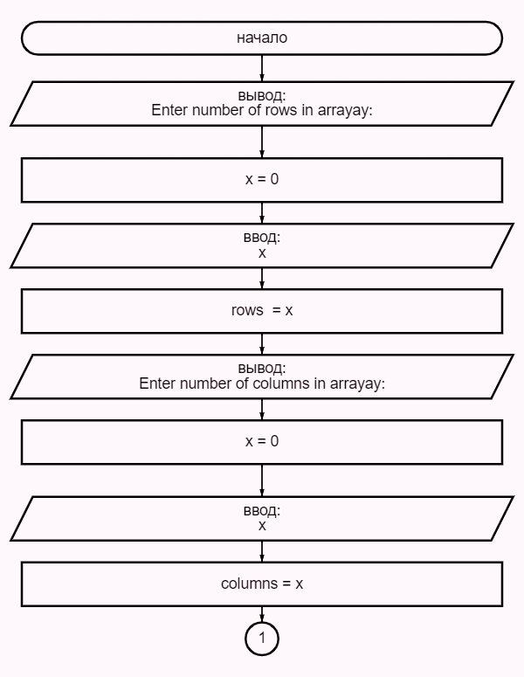

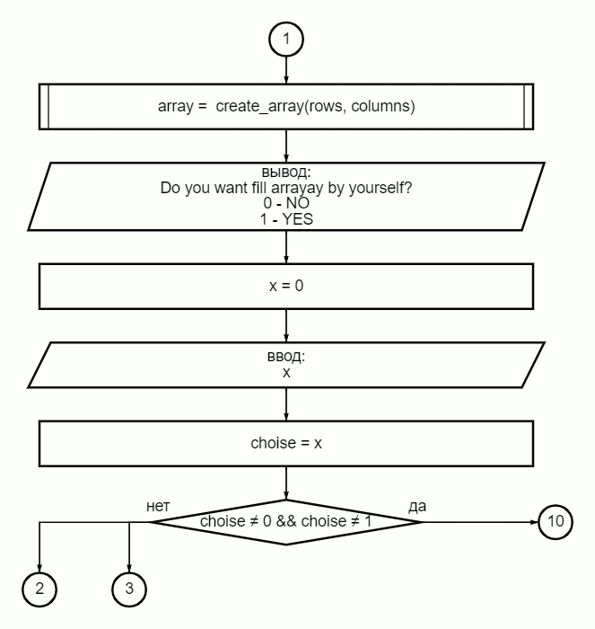

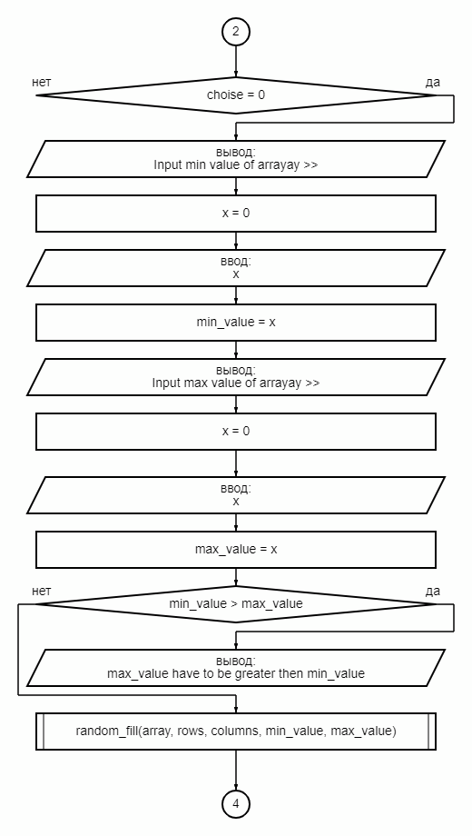

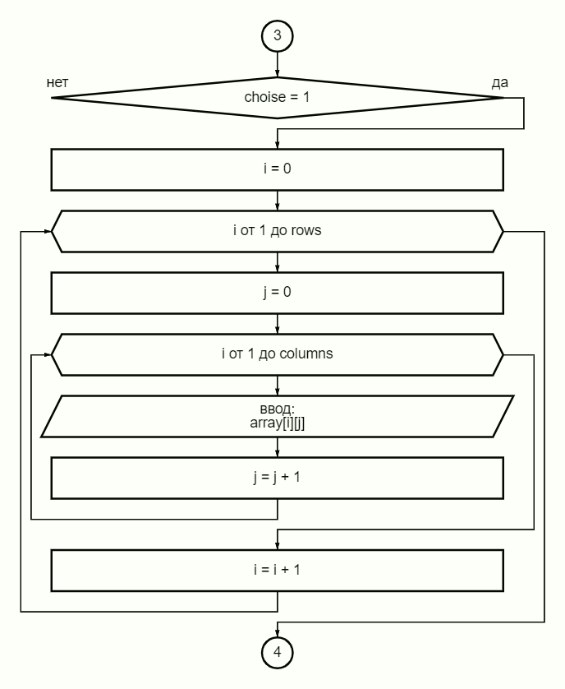

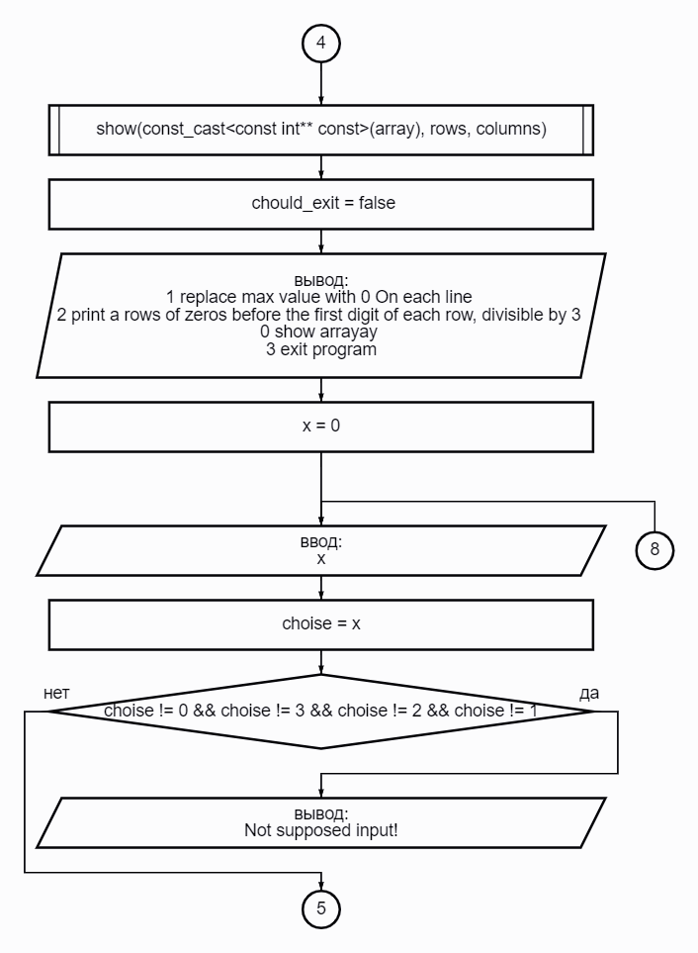

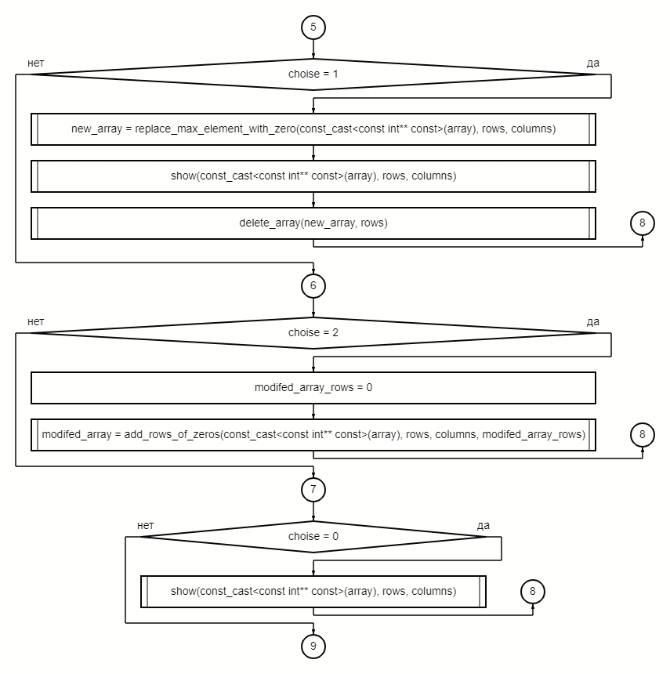

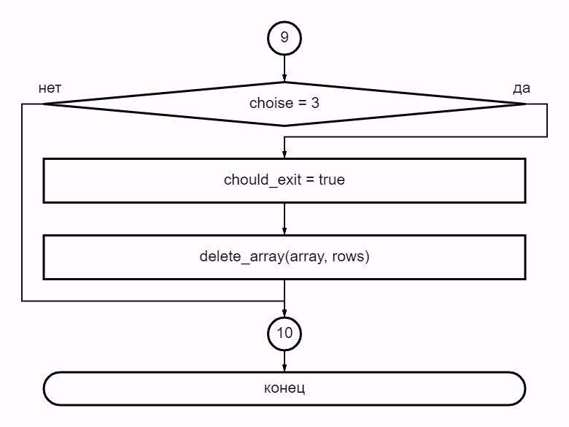

**Функции**

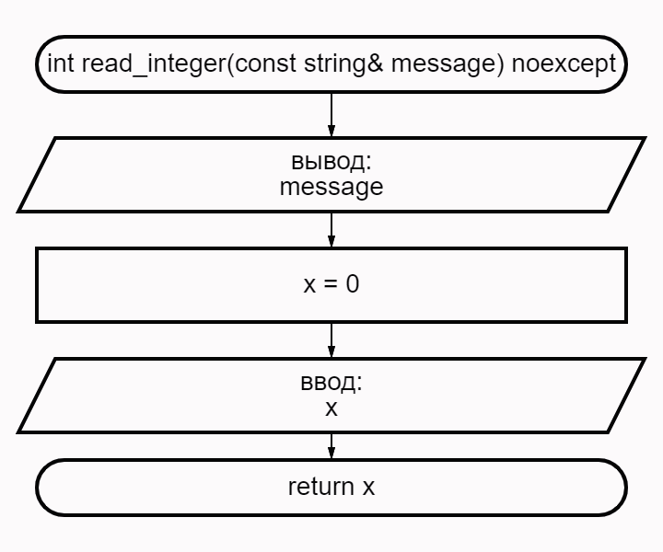

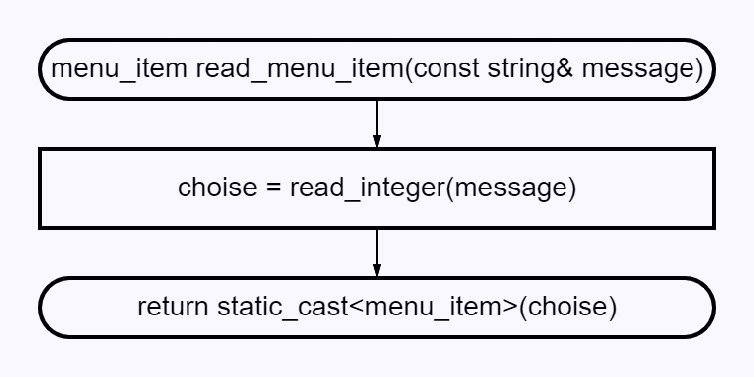

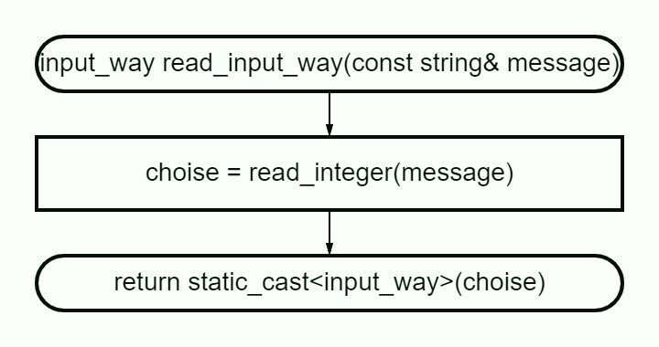

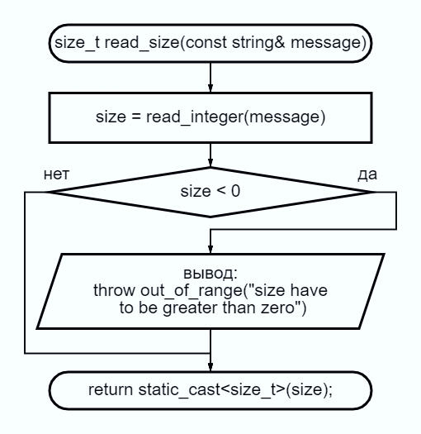

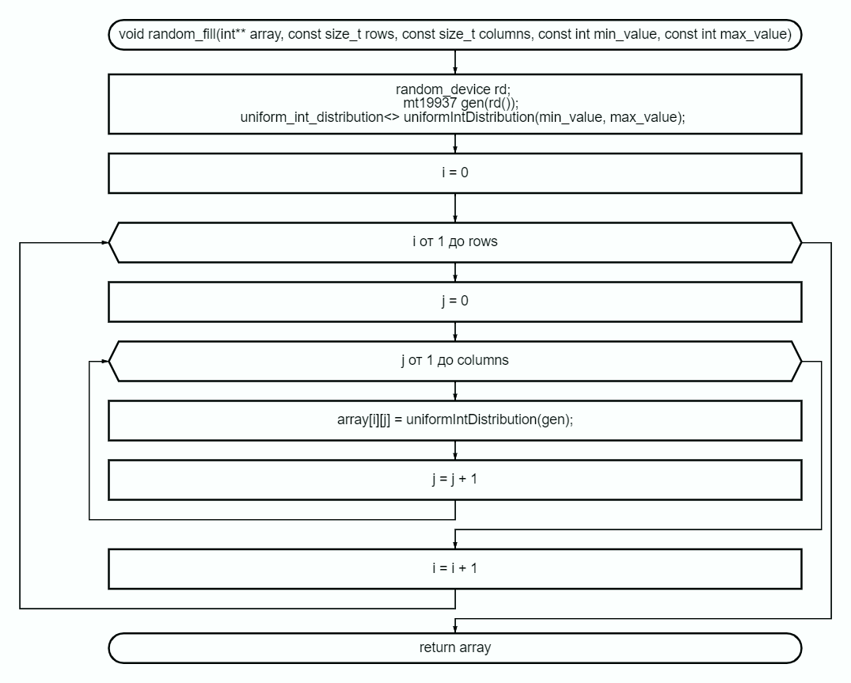

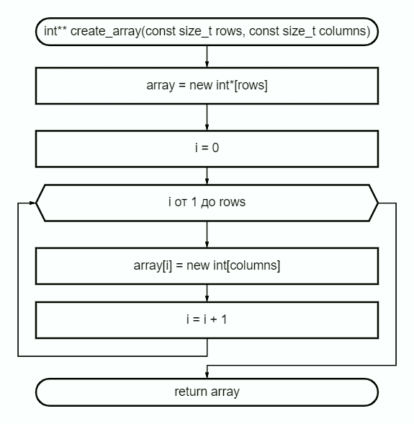

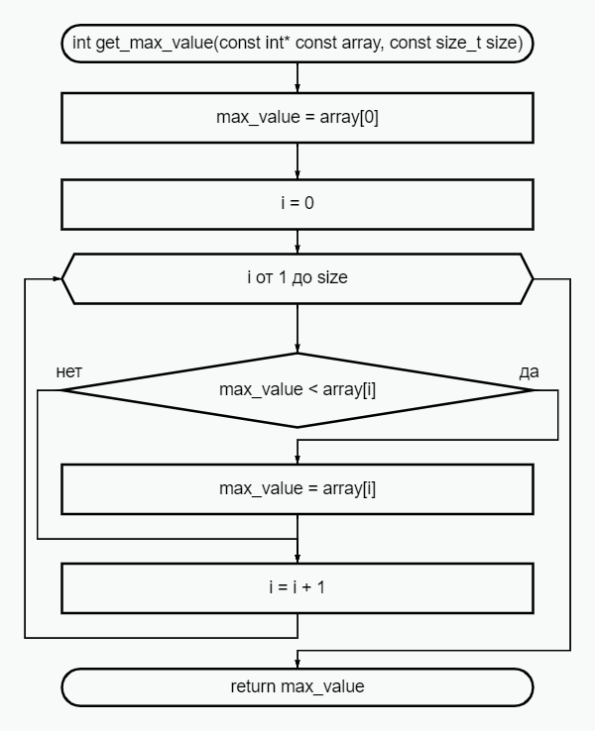

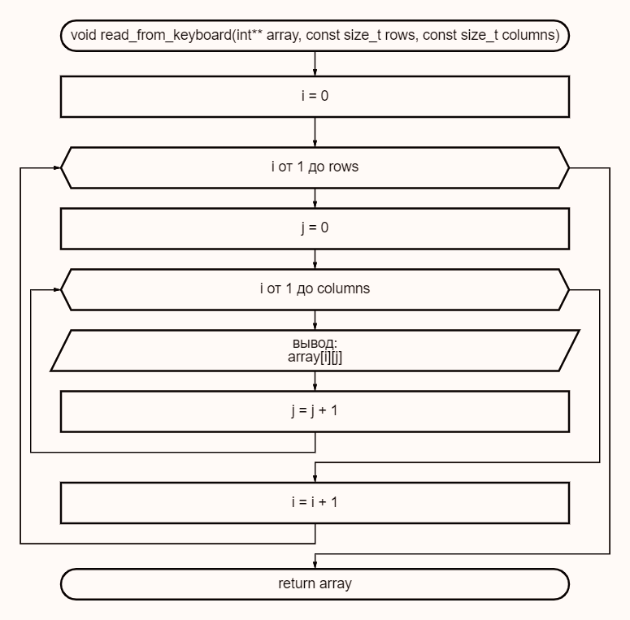

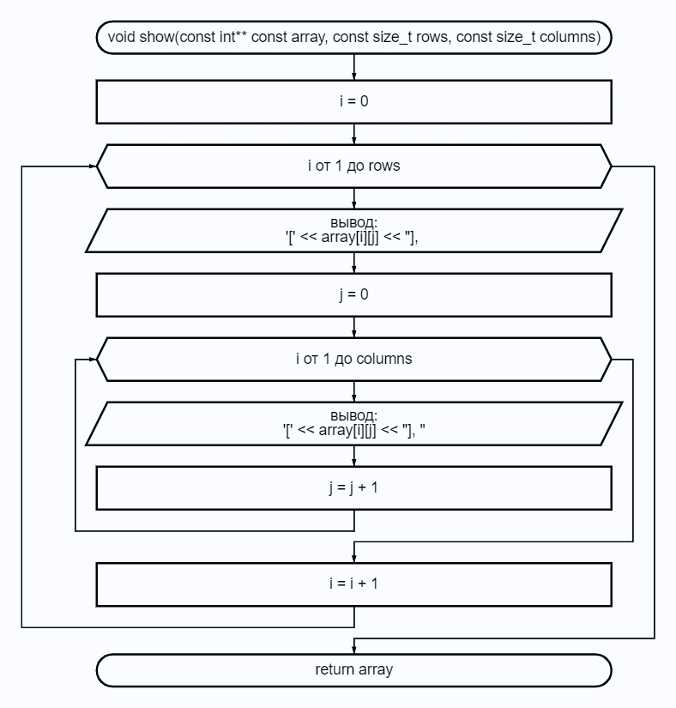

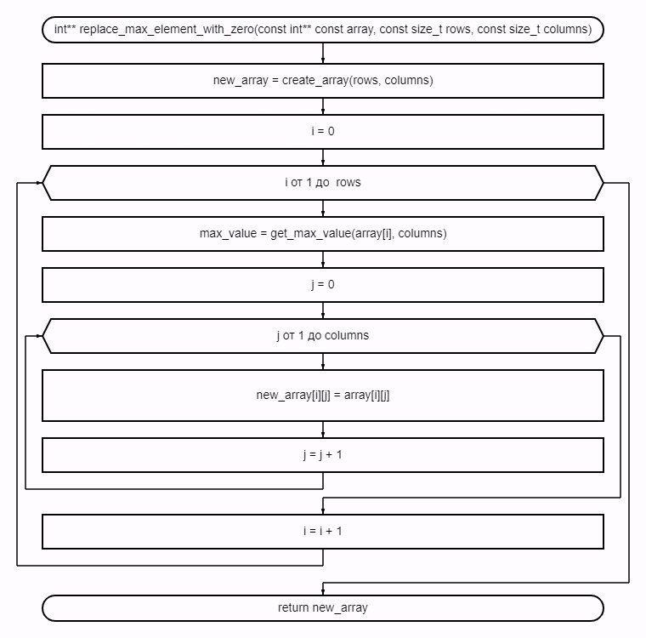

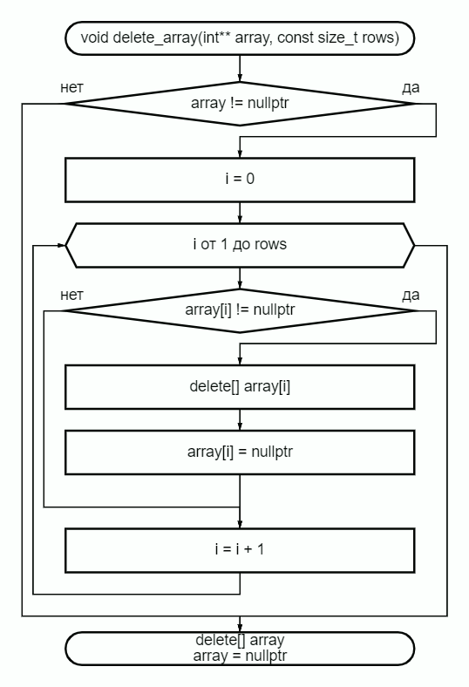

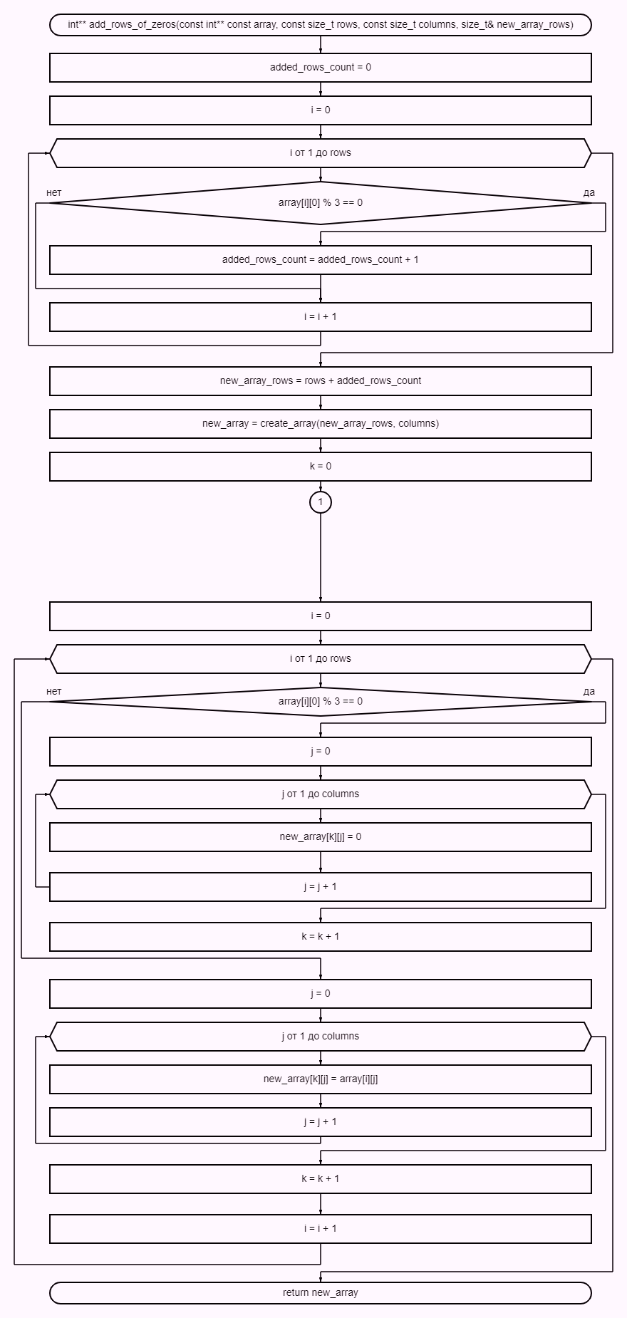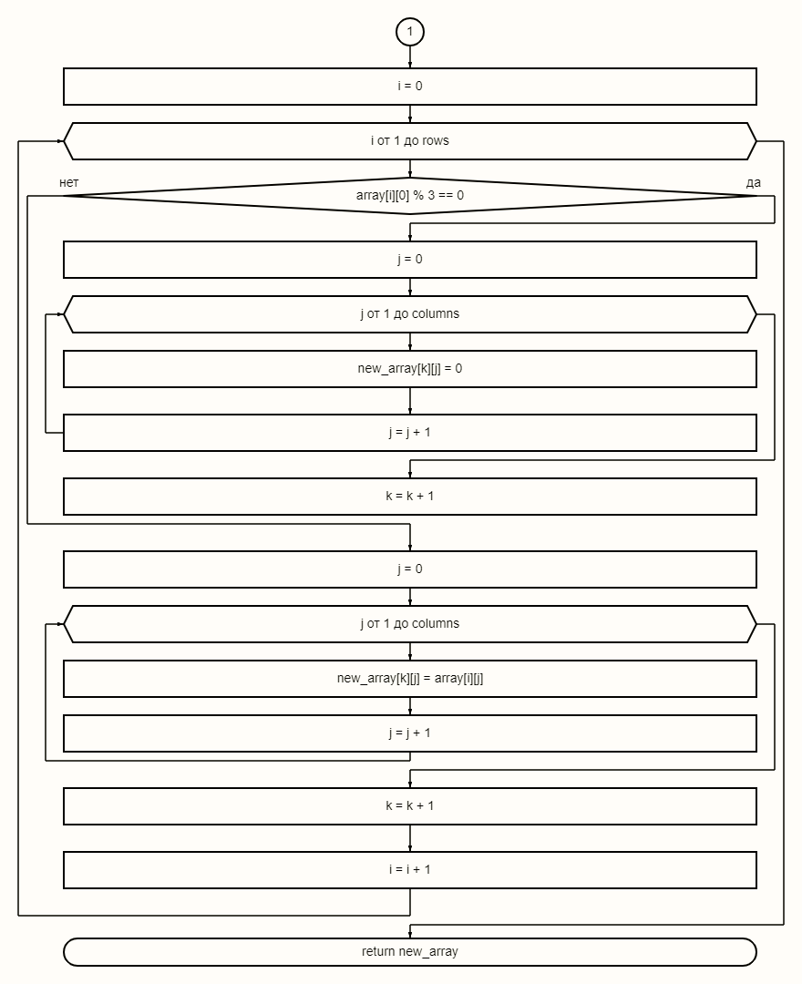

**Проверка**   
**Решение задачи на языке программирования C++**

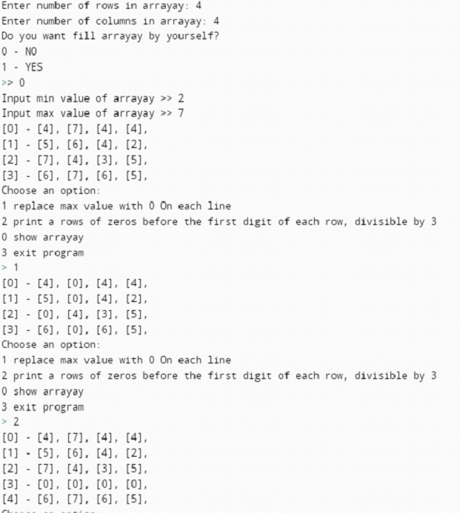

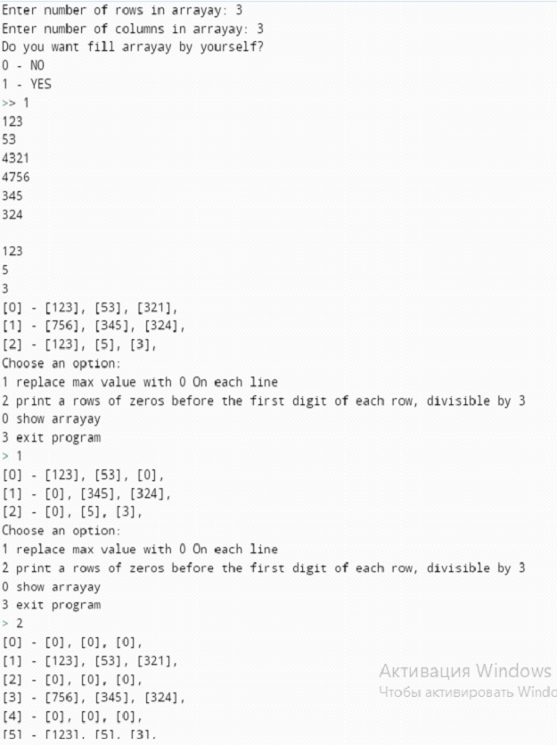

**Решение текстовых примеров в Excel**

